**E-Theses**

**Specifikacija aplikacije**

Aplikacije E-Theses predstavlja platformu za upravljanje završnim radovima. Postoje dva tipa koristika, administratori i obični korisnici. Administratori imaju potpunu kontru nad radovima svih korisnika, dok obični korisnici imaju kontrlu samo nad svojim profilom. Obični korisnici mogu preko platforme pretraživati radove svih korisnika po raznim kriterijumima, preuzimati radove, komentarisati radove... Administratori sa druge strane mogu kačiti radove, brisati radove, brisati komentare i tagove nad radovima, upravljati drugim entitetima koji su povezani sa radovima kao što su profili korisnika, smerovi, predmeti, oblasti studija...

Back-end aplikacije implementiran je kao REST Web servis upotrebom Java programskog jezika i Spring framework-a, dok je front-end deo aplikacije implementiran upotrebom JavaScript jezika i Angular framework-a.

REST Web servis implementiran je kako bi u budućnosti mogle da se rade integracije sa brojnim drugim aplikacijama za sličnu namenu kao što je Moodle, kao i zbog razdvojenosti front-end strane od back-end strane, odnosno web servisa. Razdvojenost front-end i back end-a omogućava nezavisno verzionisanje, build-ovanje i deploy-ovanje front-end i back-end aplikacija. Takođe omogućava implementiranje i web front-end aplikacije u nekom od JavaScript mvc framework-a i mobilnih aplikacija na bilo kojoj platformi.

### Izabrane tehnologije

Za implementaciju web-servisa izabrana je REST arhitektura iz nekoliko razloga. Prvenstveno REST je veoma jednostavan za razumevanje, implementiranje i dokumentovanje, pogotovo ukoliko se koristi HTTP protokol i osnovne CRUD operacije. REST veoma dobro koristi protok mreže za razliku od SOAP protokola. REST je dizajniran da ne prati stanje, tako da je omogučeno keširanje a samim tim i mnogo bolje performanse. REST podržava brojne formate poruka među kojim i JSON, što znači mnogo bolju podršku browser klijentima za razliku od SOAP-a koji koristi XML poruke. JSON format omogućava veoma jednostavno konzumiranje web servisa od strane JavaScript klijentskih aplikacija.

REST web servis za pretragu završnih radova implementiran je u Java programskom jeziku , upotrebom Spring Framework-a. Spring je izabran jer prestavlja najpopularniji Java web framework danas.Spring pruža veoma dobru podršku za implemeniranje REST web servisa, zaštitu web aplikacija, implementaciju DAO(Data Access Object) sloja nad bazom podataka, kao i za brojne druge stvari.

DAO sloj implementira se kreiranjem jednostavnog interfejsa koji se vezuje za jedan od domenskih objekata, a zatim spring pruža implementaciju za preko 15 operacija nad tim domenskim objektom. Metode Java klasa uz nekoliko anotacija postaju REST web servisi a Java objekti JSON ili XML poruke koje se rezmenjuju putem HTTP protokola.

## Implementacija

### Arhitektura

Arhitektura web servisa sastoji se iz tri sloja:

1. Sloj repozitorijuma zadužen za komunikaciju sa bazom odnosno za obezbeđivanje osvnonih operacija čuvanja, izmene, brisanja i čitanja entiteta.
2. Servisni sloj zadužen za poslovnu logiku. Postoji klasa za svaki jak entitet(domenski objekat) koja sadrži poslovnu logiku tog entiteta, koristi funkcionalnosti sloja repozitorijuma tog entiteta kao i servisnih slojeva drugih entiteta sa kojim je taj entitet vezan.
3. Resursni sloj, koji izlaže funkcionalnosti servisnog sloja u vidu REST web servisa. Takodje postoji po jedana klasa ovog sloja za svaki jak entitet.

Na slici broj 1 prikazana je arhitektura web servisa.



Slika 1: Arhitektura web serivsa

Na slici broj 2 prikazan je model baze podataka(IDEF1X dijagram).

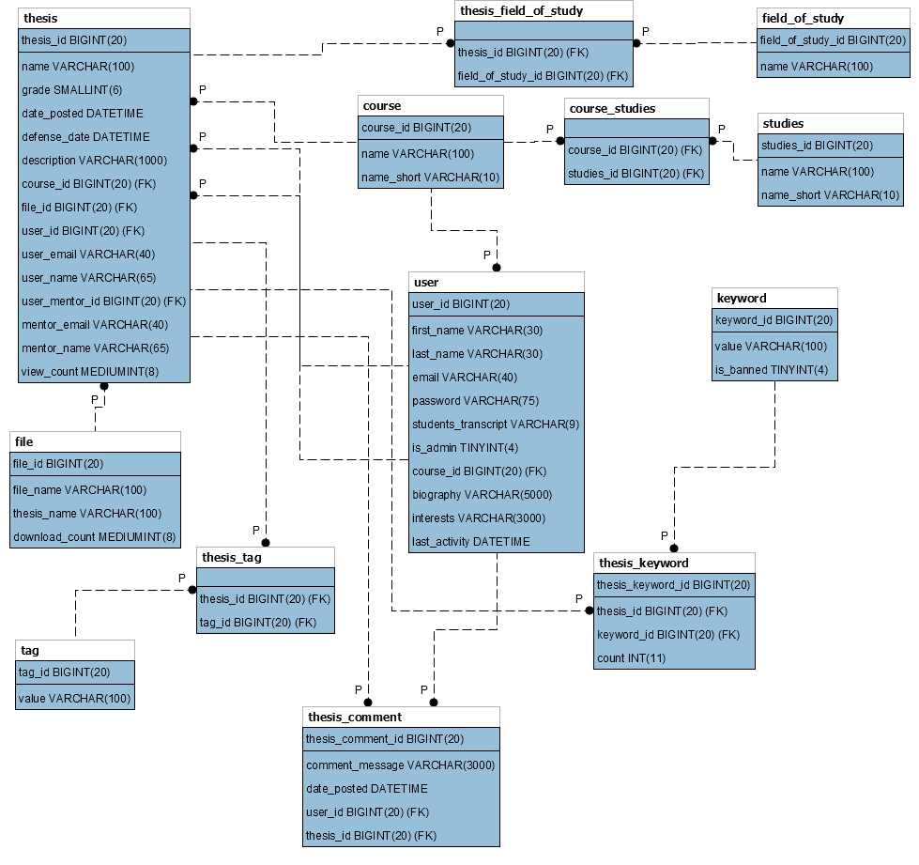

Slika 2: Model baze – IDEF1X dijagram

Na slici 2 vide se svi entiteti koje održava Sistem za pretragu završnih radova kao i veze između njih. Glavni entit zbog kojeg sistem postoji je Rad(Thesis). Za rad se vezuje Korisnik(User) kao korisnik čiji je rad u pitanju, kao i korisnik koji je bio mentor za taj rad. Entitet fajl koji prerstavlja fajl okečen uz taj rad, tagovi rada, komentari rada, nivo studija i smer na kojem je rad rađen.

### Primer koda i uputsvo za programere

Slede delovi koda sva tri sloja vezani za entitet Rad(Thesis), kao i uputstvo za izmenu i/ili dodavanje svakog sloja.

#### Sloj repozitorijuma

Jedna od velikih prednosti Spring famework-a je uklanjanje nepohodnosti pisanja „boilerplate“ koda, u ovom slučaju manuelnog pisanja Repository(DAO) klasa za perzistiranje objekata. Sve sto je neophodno uraditi je naslediti neku od Spring-ovih Repository klasa i proslediti joj kao genričke parametre model klasu nad kojom se implementiraju CRUD operacije(Thesis) i tip id polja model klase(Long). Spring na osnovu ovoga pravi preko 15 metoda za perzistenciju objekata: findAll(), save(modelObjekat), delete(modelObjekat)... Ukoliko je neophodna neka od složenijhih metoda kao što je pretraga svih entiteta po nekom polju kao što je za rad bila neophodna pretraga po nazivu rada dovoljno je samo interfejs dopuniti sa potpisom metode odgovorajućeg naziva i spring će obezbediti implementaciju. U našem primeru findByThesisName(String name). Ukoliko su neophodne još složenije metode kao u našem slučaju rada zbog napredne pretrage, moguće je u ovkiru anotacije @Query napisati custom OQL(Object query language) upit.

Za ovaj primer koriščene su automatski implementirane metode, metode dobijene potpisom odgovarajućeg naziva, kao i metode sa specifičnim upitom. Većina ostalih Repository klasa koristi samo automatski implementirane metode i eventualno metode dobijene potpisom.

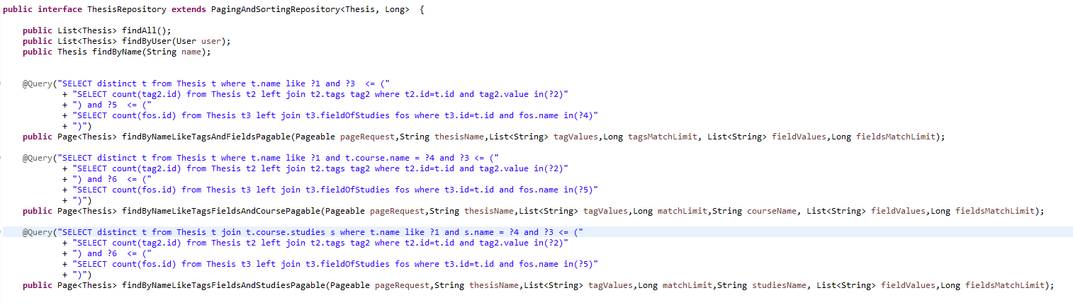

Slika 3: ThesisRepository klasa

Pored repository klase neophodno je napraviti i odgovarajuću model klasu sa odgovarajućim anotacijama i geterima i seterima(Java bean). Na slici 4 prikazana je model klasa za objekat Rad(Thesis)

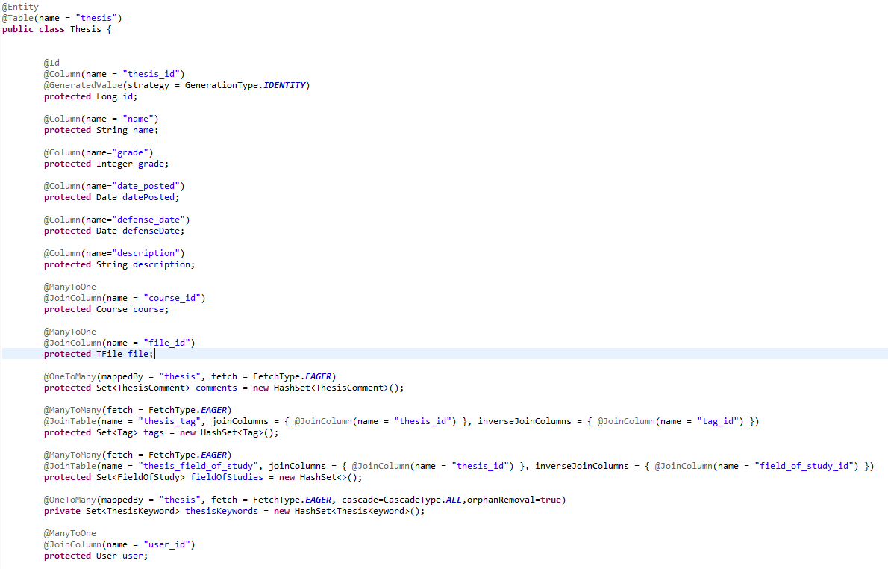

Slika 4 : thesis klasa

Dakle kako bi se dodao novi entitet i njegov persistentni sloj neophodno je napraviti model klasu(paket rs.elab.pzr.core.model) , sa odgovarajućim anotacijama, i napraviti klasu koja implementira neki od Spring-ovih Repository interfejsa(paket rs.elab.pzr.core.repository). Takođe neophodno je dodati tabelu u bazi.

Za održavanje šeme korišćena je Spring integracija za Liquibase biblioteku za praćenje, održavanje i menjanje šeme baze:

<http://www.liquibase.org/documentation/spring.html>

Dakle cela šema se održava u okviru jednog falla: \src\main\resources\context\db\db.changelog.xml.

Kreiranje tabele thesis prikazano je na slici 5.

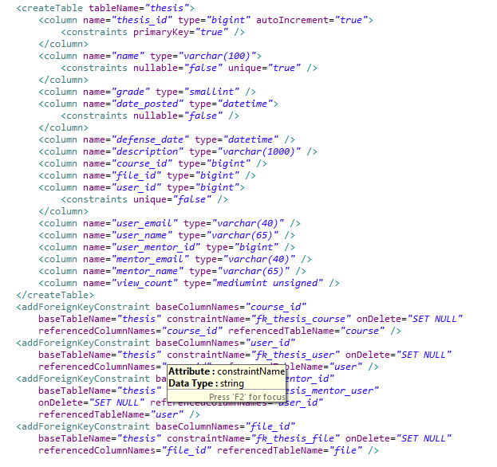

Slika 5: db.changelog.xml.

#### Servisni sloj

Servisni sloj sadrži poslovnu logiku entiteta kao što su naprimer ograničenja nad tim entitetom kako sutrukturna tako i vrednsotna, pravila za povezane i slabe objekte tog entiteta, održavanje fajlova kao u slučaju rada...

Servisne klase koriste funkcionalnosti prethodno objašnjenih klasa repozitorijuma kao i funkcionalnosti drugih servisnih klasa sa kojima je entitet te servisne klase povezan.

Na slici 6 prikazan je deo koda sevisne klase entiteta Rad(Thesis).

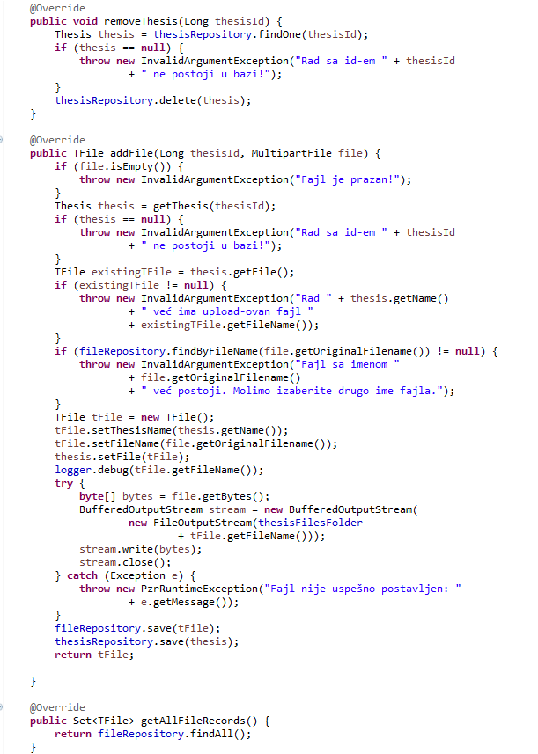

Slika 6: ThesisServiceImpl klasa

Dakle da bi se dodala nova sevisna(paket rs.elab.pzr.core.service) klasa neophodno je napraviti interfejs servisne klase(zapravo samo dobra praksa) zatim implementirati taj interfejs i deklarisane metode kao na slici 6. Dodati druge servisne klase kao i klasu repozitorijuma koje ova servisna klasa koristi kao atribute te klase i obezbediti getere i setere za te klase(ne instancirati te klase!!! – Spring Depenency Injection) a zatim kroz xml fajl za servisni sloj(/src/main/resources/context/core/core-services-context.xml) kreirati Java objekat(Java bean) sa odgovarajućim zavisnostima(repository i druge servisne klase) kao na slici 7:

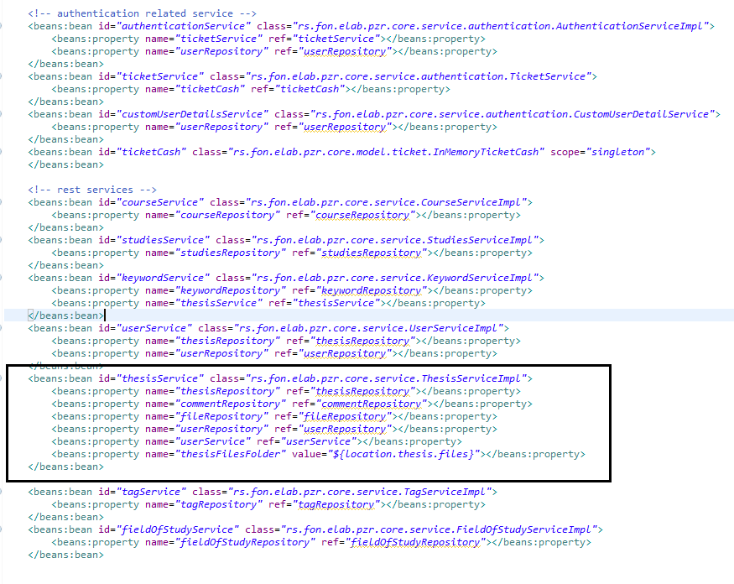

Slika 7: core-servises-context.xml

#### Resursni sloj

Kao što je već bilo reči resursni sloj izlaže funkcije servisnog sloja kao REST servise drugim aplikacijama. Takođe veoma velika prednost Spring-a je izuzetna lakoća kreiranja REST servisa. Neophodno je samo kreirati klasu i uz par anotacija pretvoriti njene metode u REST end-point-e. Takođe spring vrši konverziju(zapravo to je funkcionalnost drugih bilioteka za konverziju Java objekata u json format i obrnuto za koje je spring obezbedio integraciju, u našem slučaju jackson biblioteka) java objekata u json poruke koje se prosledjuju kao parametri web servisu i koje web servis vraća kao rezultat izvršene operacije.

Na slici 8 prikazan je deo klase ThesisResource:

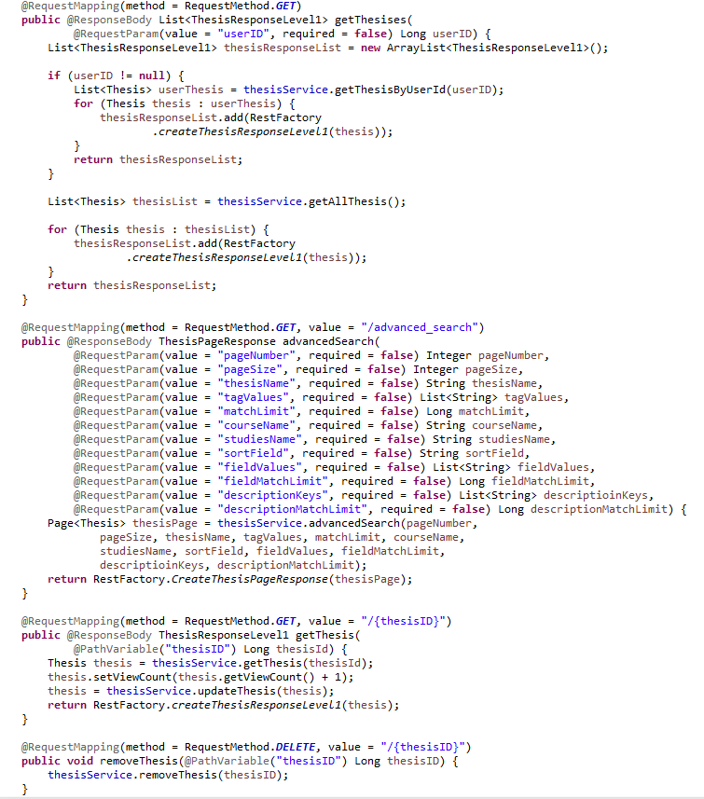

Slika 8: ThesisResource klasa

Dakle da bi se izložio web sevis neophodno je napraviti prethodna dva sloja(sloj repozitorijuma i servisni sloj) a zatim napraviti klasu koja će da predstavlja web servise nad odgovarajućim entitetom za koje su napravljena prethodna dva sloja. Dodati servisne klase koje ova klasa koristi kao atribute te klase i obezbediti getere i setere (ne instancirati te klase!!! – Spring Depenency Injection) a zatim kroz xml fajl za resursni sloj(/src/main/resources/context/rest/rest-context.xml) kreirati java objekat(java bean) sa odgovarajućim zavisnostima kao na slici 9:

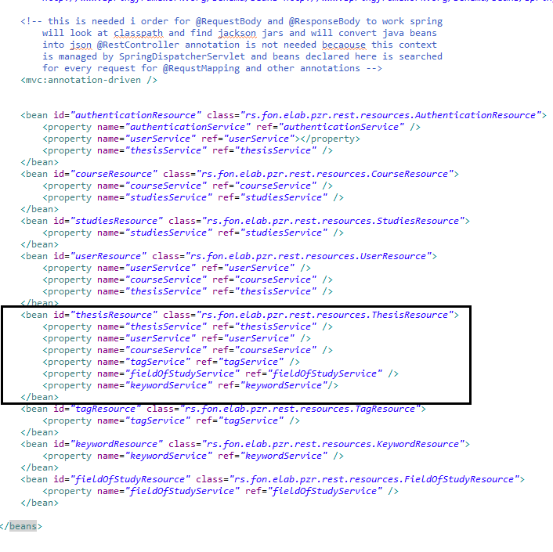

Slika 9: rest-context.xml

## API Dokumentacija

### Resurs za autentikaciju

Zahtev

|  |  |  |
| --- | --- | --- |
| **Metoda** | **URL** | **Opis** |
| **POST** | zavrsni_radovi/webapi/authentication/ | Obezbeđuje token na osnovu odgovarajućih kredencijala korisnika. Token može nositi dve vrste privilegija od kojih zavisi kojim resursima će korisnik moći da pristupi ukoliko u hederu ima obezbeđeni token:   * Korisnički token * Administratorski token |

Parametri

|  |  |  |
| --- | --- | --- |
| **Tip parametra** | **Naziv parametra** | **Tip vrednosti parametra** |
| json field  json field | email  password | string  string |

Odgovor

|  |  |
| --- | --- |
| **Status** | **Response** |
| 200 | **{**  **"ticket"**: "inhq9g7n7t8mp1r7et4nprvuj4"  **}** |
| 200 | **{**  **"error"**: "Bad credentials"  **}** |

Zahtev

|  |  |  |
| --- | --- | --- |
| **Metoda** | **URL** | **Opis** |
| **GET** | zavrsni_radovi/webapi/authentication/ | Vraća informacije o korisniku koji je poslao zahtev |

Parametri

|  |  |  |
| --- | --- | --- |
| **Tip parametra** | **Naziv parametra** | **Tip vrednosti parametra** |
| HEADER | ticket | string |

Odgovor

|  |  |
| --- | --- |
| **Status** | **Response** |
| 200 | **{**  **"id"**: 2**,**  **"firstName"**: "Petar"**,**  **"lastName"**: "Petrovic"**,**  **"email"**: "petarp@gmail.com"**,**  **"studentsTranscript"**: "11/11"**,**  **"course"**: **{**  **"id"**: 1**,**  **"name"**: "Informacioni sistemi i tehnologije"**,**  **"nameShort"**: "ISIT"**,**  **"studiesIDs"**: **[**  1**,**  2  **]**  **},**  **"theses"**: **[ ],**  **"biography"**: null**,**  **"interests"**: null**,**  **"admin"**: false  **}** |
| 401 | **{**  **"error"**: "Must provide a valid ticket"  **}** |

Preduslovi

**Korisnički token**

ticket header mora biti prisutan sa stringom koji predstavlja korisnički ili administratorski token.

### Resurs za smerove

Zahtev

|  |  |  |
| --- | --- | --- |
| **Metoda** | **URL** | **Opis** |
| **GET** | zavrsni_radovi/webapi/courses/ | Vraća sve smerove |

Parametri

|  |  |  |
| --- | --- | --- |
| **Tip parametra** | **Naziv parametra** | **Tip vrednosti parametra** |
|  |  |  |

Odgovor

|  |  |
| --- | --- |
| **Status** | **Response** |
| 200 | **[**  **{**  **"id"**: 1**,**  **"name"**: "Informacioni sistemi i tehnologije"**,**  **"nameShort"**: "ISIT"**,**  **"studies"**: **[**  **{**  **"id"**: 2**,**  **"name"**: "Diplomske studije"**,**  **"nameShort"**: "DS"**,**  **"courseIDs"**: **[**  1  **]**  **},**  **{**  **"id"**: 1**,**  **"name"**: "Osnovne studije"**,**  **"nameShort"**: "OS"**,**  **"courseIDs"**: **[**  1**,**  2  **]**  **}**  **]**  **},**  **{**  **"id"**: 2**,**  **"name"**: "Menadžment"**,**  **"nameShort"**: "MNG"**,**  **"studies"**: **[**  **{**  **"id"**: 1**,**  **"name"**: "Osnovne studije"**,**  **"nameShort"**: "OS"**,**  **"courseIDs"**: **[**  1**,**  2  **]**  **}**  **]**  **},**  **{**  **"id"**: 3**,**  **"name"**: "Programiranje"**,**  **"nameShort"**: "PRG"**,**  **"studies"**: **[ ]**  **}**  **]** |

Zahtev

|  |  |  |
| --- | --- | --- |
| **Metoda** | **URL** | **Opis** |
| **GET** | zavrsni_radovi/webapi/courses/{courseID} | Vraća smer za zadati id |

Parametri

|  |  |  |
| --- | --- | --- |
| **Tip parametra** | **Naziv parametra** | **Tip vrednosti parametra** |
| PATH PARAM | courseID | long |

Odgovor

|  |  |
| --- | --- |
| **Status** | **Response** |
| 200 | **{**  **"id"**: 1**,**  **"name"**: "Informacioni sistemi i tehnologije"**,**  **"nameShort"**: "ISIT"**,**  **"studies"**: **[**  **{**  **"id"**: 2**,**  **"name"**: "Diplomske studije"**,**  **"nameShort"**: "DS"**,**  **"courseIDs"**: **[**  1  **]**  **},**  **{**  **"id"**: 1**,**  **"name"**: "Osnovne studije"**,**  **"nameShort"**: "OS"**,**  **"courseIDs"**: **[**  1**,**  2  **]**  **}**  **]**  **}** |

Zahtev

|  |  |  |
| --- | --- | --- |
| **Metoda** | **URL** | **Opis** |
| **POST** | zavrsni_radovi/webapi/courses | Kreira novi smer |

Parametri

|  |  |  |
| --- | --- | --- |
| **Tip parametra** | **Naziv parametra** | **Tip vrednosti parametra** |
| HEADER | Ticket | string |
| JSON FIELD | name | string |
| JSON FIELD | nameShort | string |
| JSON FIELD | studiesIDs | List<Long> |

Odgovor

|  |  |
| --- | --- |
| **Status** | **Response** |
| 200 | **{**  **"id"**: 1**,**  **"name"**: "Informacioni sistemi i tehnologije"**,**  **"nameShort"**: "ISIT"**,**  **"studies"**: **[**  **{**  **"id"**: 2**,**  **"name"**: "Diplomske studije"**,**  **"nameShort"**: "DS"**,**  **"courseIDs"**: **[**  1  **]**  **},**  **{**  **"id"**: 1**,**  **"name"**: "Osnovne studije"**,**  **"nameShort"**: "OS"**,**  **"courseIDs"**: **[**  1**,**  2  **]**  **}**  **]**  **}** |
| 404 | **{**  **"error"**: "poruka greške"  **}** |
| 401 |  |
| 403 |  |

Preduslovi

**Administratorski token**

ticket header mora biti prisutan sa stringom koji predstavlja administratorski token.

Zahtev

|  |  |  |
| --- | --- | --- |
| **Metoda** | **URL** | **Opis** |
| **PUT** | zavrsni_radovi/webapi/courses/{courseID} | Ažurira postojeći smer |

Parametri

|  |  |  |
| --- | --- | --- |
| **Tip parametra** | **Naziv parametra** | **Tip vrednosti parametra** |
| HEADER | Ticket | string |
| PATH PARAM | courseID | long |
| JSON FIELD | name | string |
| JSON FIELD | nameShort | string |
| JSON FIELD | studiesIDs | List<Long> |

Odgovor

|  |  |
| --- | --- |
| **Status** | **Response** |
| 200 | **{**  **"id"**: 1**,**  **"name"**: "Informacioni sistemi i tehnologije"**,**  **"nameShort"**: "ISIT"**,**  **"studies"**: **[**  **{**  **"id"**: 2**,**  **"name"**: "Diplomske studije"**,**  **"nameShort"**: "DS"**,**  **"courseIDs"**: **[**  1  **]**  **},**  **{**  **"id"**: 1**,**  **"name"**: "Osnovne studije"**,**  **"nameShort"**: "OS"**,**  **"courseIDs"**: **[**  1**,**  2  **]**  **}**  **]**  **}** |
| 404 | **{**  **"error"**: "poruka greške"  **}** |
| 401 |  |
| 403 |  |

Preduslovi

**Administratorski token**

ticket header mora biti prisutan sa stringom koji predstavlja administratorski token.

Zahtev

|  |  |  |
| --- | --- | --- |
| **Metoda** | **URL** | **Opis** |
| **DELETE** | zavrsni_radovi/webapi/courses/{courseID} | Briše postojeći smer |

Parametri

|  |  |  |
| --- | --- | --- |
| **Tip parametra** | **Naziv parametra** | **Tip vrednosti parametra** |
| HEADER | Ticket | string |
| PATH PARAM | courseID | long |

Odgovor

|  |  |
| --- | --- |
| **Status** | **Response** |
| 200 |  |
| 404 | **{**  **"error"**: "poruka greške"  **}** |
| 401 |  |
| 403 |  |

Preduslovi

**Administratorski token**

ticket header mora biti prisutan sa stringom koji predstavlja administratorski token.

### Resurs za nivoe studija

Zahtev

|  |  |  |
| --- | --- | --- |
| **Metoda** | **URL** | **Opis** |
| **GET** | zavrsni_radovi/webapi/studies/ | Vraća sve nivoe studija |

Parametri

|  |  |  |
| --- | --- | --- |
| **Tip parametra** | **Naziv parametra** | **Tip vrednosti parametra** |
|  |  |  |

Odgovor

|  |  |
| --- | --- |
| **Status** | **Response** |
| 200 | **[**  **{**  **"id"**: 1**,**  **"name"**: "Osnovne studije"**,**  **"nameShort"**: "OS"**,**  **"courses"**: **[**  **{**  **"id"**: 2**,**  **"name"**: "Menadžment"**,**  **"nameShort"**: "MNG"**,**  **"studiesIDs"**: **[**  1  **]**  **},**  **{**  **"id"**: 1**,**  **"name"**: "Informacioni sistemi i tehnologije"**,**  **"nameShort"**: "ISIT"**,**  **"studiesIDs"**: **[**  1**,**  2  **]**  **}**  **]**  **},**  **{**  **"id"**: 2**,**  **"name"**: "Diplomske studije"**,**  **"nameShort"**: "DS"**,**  **"courses"**: **[**  **{**  **"id"**: 1**,**  **"name"**: "Informacioni sistemi i tehnologije"**,**  **"nameShort"**: "ISIT"**,**  **"studiesIDs"**: **[**  1**,**  2  **]**  **}**  **]**  **},**  **{**  **"id"**: 3**,**  **"name"**: "Post diplomske studije"**,**  **"nameShort"**: "PDS"**,**  **"courses"**: **[ ]**  **}**  **]** |

Zahtev

|  |  |  |
| --- | --- | --- |
| **Metoda** | **URL** | **Opis** |
| **GET** | zavrsni_radovi/webapi/studies/{studiesID} | Vraća nivo studija za zadati id |

Parametri

|  |  |  |
| --- | --- | --- |
| **Tip parametra** | **Naziv parametra** | **Tip vrednosti parametra** |
| PATH PARAM | studiesID | long |

Odgovor

|  |  |
| --- | --- |
| **Status** | **Response** |
| 200 | **{**  **"id"**: 2**,**  **"name"**: "Diplomske studije"**,**  **"nameShort"**: "DS"**,**  **"courses"**: **[**  **{**  **"id"**: 1**,**  **"name"**: "Informacioni sistemi i tehnologije"**,**  **"nameShort"**: "ISIT"**,**  **"studiesIDs"**: **[**  1**,**  2  **]**  **}**  **]**  **}** |

Zahtev

|  |  |  |
| --- | --- | --- |
| **Metoda** | **URL** | **Opis** |
| **POST** | zavrsni_radovi/webapi/studies | Kreira novi nivo studija |

Parametri

|  |  |  |
| --- | --- | --- |
| **Tip parametra** | **Naziv parametra** | **Tip vrednosti parametra** |
| HEADER | Ticket | string |
| JSON FIELD | name | string |
| JSON FIELD | nameShort | string |

Odgovor

|  |  |
| --- | --- |
| **Status** | **Response** |
| 200 | **{**  **"id"**: 2**,**  **"name"**: "Diplomske studije"**,**  **"nameShort"**: "DS"**,**  **"courses"**: **[**  **{**  **"id"**: 1**,**  **"name"**: "Informacioni sistemi i tehnologije"**,**  **"nameShort"**: "ISIT"**,**  **"studiesIDs"**: **[**  1**,**  2  **]**  **}**  **]**  **}** |
| 404 | **{**  **"error"**: "poruka greške"  **}** |
| 401 |  |
| 403 |  |

Preduslovi

**Administratorski token**

ticket header mora biti prisutan sa stringom koji predstavlja administratorski token.

Zahtev

|  |  |  |
| --- | --- | --- |
| **Metoda** | **URL** | **Opis** |
| **PUT** | zavrsni_radovi/webapi/studies/{studiesID} | Ažurira postojeći nivo studija |

Parametri

|  |  |  |
| --- | --- | --- |
| **Tip parametra** | **Naziv parametra** | **Tip vrednosti parametra** |
| HEADER | Ticket | string |
| PATH PARAM | studiesID | long |
| JSON FIELD | name | string |
| JSON FIELD | nameShort | string |

Odgovor

|  |  |
| --- | --- |
| **Status** | **Response** |
| 200 | **{**  **"id"**: 2**,**  **"name"**: "Diplomske studije"**,**  **"nameShort"**: "DS"**,**  **"courses"**: **[**  **{**  **"id"**: 1**,**  **"name"**: "Informacioni sistemi i tehnologije"**,**  **"nameShort"**: "ISIT"**,**  **"studiesIDs"**: **[**  1**,**  2  **]**  **}**  **]**  **}** |
| 404 | **{**  **"error"**: "poruka greške"  **}** |
| 401 |  |
| 403 |  |

Preduslovi

**Administratorski token**

ticket header mora biti prisutan sa stringom koji predstavlja administratorski token.

Zahtev

|  |  |  |
| --- | --- | --- |
| **Metoda** | **URL** | **Opis** |
| **DELETE** | zavrsni_radovi/webapi/studies/{studiesID} | Briše postojeći nivo studija |

Parametri

|  |  |  |
| --- | --- | --- |
| **Tip parametra** | **Naziv parametra** | **Tip vrednosti parametra** |
| HEADER | Ticket | string |
| PATH PARAM | studiesID | long |

Odgovor

|  |  |
| --- | --- |
| **Status** | **Response** |
| 200 |  |
| 404 | **{**  **"error"**: "poruka greške"  **}** |
| 401 |  |
| 403 |  |

Preduslovi

**Administratorski token**

ticket header mora biti prisutan sa stringom koji predstavlja administratorski token.

### Resurs za oblasti

Zahtev

|  |  |  |
| --- | --- | --- |
| **Metoda** | **URL** | **Opis** |
| **GET** | zavrsni_radovi/webapi/fields-of-study/ | Vraća sve oblasti |

Parametri

|  |  |  |
| --- | --- | --- |
| **Tip parametra** | **Naziv parametra** | **Tip vrednosti parametra** |
|  |  |  |

Odgovor

|  |  |
| --- | --- |
| **Status** | **Response** |
| 200 | **[**  **{**  **"id"**: 2**,**  **"name"**: "JAVA"  **},**  **{**  **"id"**: 6**,**  **"name"**: "NoSQL"  **},**  **{**  **"id"**: 4**,**  **"name"**: "Nuklearna fizika"  **},**  **{**  **"id"**: 1**,**  **"name"**: "SQL"  **},**  **{**  **"id"**: 3**,**  **"name"**: "SUBP"  **}**  **]** |

Zahtev

|  |  |  |
| --- | --- | --- |
| **Metoda** | **URL** | **Opis** |
| **POST** | zavrsni_radovi/webapi/fields-of-study/ | Kreira novu oblast |

Parametri

|  |  |  |
| --- | --- | --- |
| **Tip parametra** | **Naziv parametra** | **Tip vrednosti parametra** |
| HEADER | Ticket | string |
| JSON FIELD | name | string |

Odgovor

|  |  |
| --- | --- |
| **Status** | **Response** |
| 200 | **{**  **"id"**: 2**,**  **"name"**: "JAVA"  **}** |
| 404 | **{**  **"error"**: "poruka greške"  **}** |
| 401 |  |
| 403 |  |

Preduslovi

**Administratorski token**

ticket header mora biti prisutan sa stringom koji predstavlja administratorski token.

Zahtev

|  |  |  |
| --- | --- | --- |
| **Metoda** | **URL** | **Opis** |
| **PUT** | zavrsni_radovi/webapi/fields-of-study/{fieldsOfStudyID} | Ažurira postojeću oblast |

Parametri

|  |  |  |
| --- | --- | --- |
| **Tip parametra** | **Naziv parametra** | **Tip vrednosti parametra** |
| HEADER | ticket | string |
| PATH PARAM | fieldsOfStudyID | long |
| JSON FIELD | name | string |

Odgovor

|  |  |
| --- | --- |
| **Status** | **Response** |
| 200 | **{**  **"id"**: 2**,**  **"name"**: "JAVA 8"  **}** |
| 404 | **{**  **"error"**: "poruka greške"  **}** |
| 401 |  |
| 403 |  |

Preduslovi

**Administratorski token**

ticket header mora biti prisutan sa stringom koji predstavlja administratorski token.

Zahtev

|  |  |  |
| --- | --- | --- |
| **Metoda** | **URL** | **Opis** |
| **DELETE** | zavrsni_radovi/webapi/fields-of-study/{fieldsOfStudyID} | Briše postojeći nivo studija |

Parametri

|  |  |  |
| --- | --- | --- |
| **Tip parametra** | **Naziv parametra** | **Tip vrednosti parametra** |
| HEADER | Ticket | string |
| PATH PARAM | fieldsOfStudyID | long |

Odgovor

|  |  |
| --- | --- |
| **Status** | **Response** |
| 200 |  |
| 404 | **{**  **"error"**: "poruka greške"  **}** |
| 401 |  |
| 403 |  |

Preduslovi

**Administratorski token**

ticket header mora biti prisutan sa stringom koji predstavlja administratorski token.

### Resurs za tagove

Zahtev

|  |  |  |
| --- | --- | --- |
| **Metoda** | **URL** | **Opis** |
| **GET** | zavrsni_radovi/webapi/tags/ | Vraća sve tagove |

Parametri

|  |  |  |
| --- | --- | --- |
| **Tip parametra** | **Naziv parametra** | **Tip vrednosti parametra** |
|  |  |  |

Odgovor

|  |  |
| --- | --- |
| **Status** | **Response** |
| 200 | **[**  **{**  **"id"**: 2**,**  **"value"**: "fastsearch"  **},**  **{**  **"id"**: 1**,**  **"value"**: "nosql"  **},**  **{**  **"id"**: 5**,**  **"value"**: "spring"  **},**  **{**  **"id"**: 4**,**  **"value"**: "springboot"  **},**  **{**  **"id"**: 3**,**  **"value"**: "springdata"  **}**  **]** |

Zahtev

|  |  |  |
| --- | --- | --- |
| **Metoda** | **URL** | **Opis** |
| **DELETE** | zavrsni_radovi/webapi/tags/{tagID} | Briše postojeći tag |

Parametri

|  |  |  |
| --- | --- | --- |
| **Tip parametra** | **Naziv parametra** | **Tip vrednosti parametra** |
| HEADER | Ticket | string |
| PATH PARAM | tagID | long |

Odgovor

|  |  |
| --- | --- |
| **Status** | **Response** |
| 200 |  |
| 404 | **{**  **"error"**: "poruka greške"  **}** |
| 401 |  |
| 403 |  |

Preduslovi

**Administratorski token**

ticket header mora biti prisutan sa stringom koji predstavlja administratorski token.

### Resurs za korisnike

Zahtev

|  |  |  |
| --- | --- | --- |
| **Metoda** | **URL** | **Opis** |
| **GET** | zavrsni_radovi/webapi/users/ | Vraća sve korisnike |

Parametri

|  |  |  |
| --- | --- | --- |
| **Tip parametra** | **Naziv parametra** | **Tip vrednosti parametra** |
|  |  |  |

Odgovor

|  |  |
| --- | --- |
| **Status** | **Response** |
| 200 | **[**  **{**  **"id"**: 1**,**  **"firstName"**: "user10**,**  **"lastName"**: "user10 "**,**  **"email"**: "user10@gmail.com"**,**  **"studentsTranscript"**: 11/11**,**  **"course"**: null**,**  **"theses"**: **[**  **{**  **"id"**: 1**,**  **"name"**: "Elastic Search"**,**  **"grade"**: "10"**,**  **"datePosted"**: 1461100269000**,**  **"defenseDate"**: null**,**  **"description"**: "Mnogo brza pretraga."**,**  **"courseId"**: 1**,**  **"userId"**: 1**,**  **"userName"**: ""**,**  **"userEmail"**: ""**,**  **"viewCount"**: 2**,**  **"mentorId"**: null**,**  **"mentorName"**: "Petar Petrović"**,**  **"mentorEmail"**: "petar@gmail.com"**,**  **"tags"**: **[**  **{**  **"id"**: 1**,**  **"value"**: "#nosql"  **},**  **{**  **"id"**: 2**,**  **"value"**: "#fastsearch"  **}**  **],**  **"fieldsOfStudy"**: **[**  **{**  **"id"**: 2**,**  **"name"**: "JAVA"  **}**  **],**  **"commentIDs"**: **[ ],**  **"file"**: null  **}**  **],**  **"biography"**: "Rodjen, zavrsio skolu..."**,**  **"interests"**: "Programiranje, sport..."**,**  **"admin"**: false  **},**  **{**  **"id"**: 2**,**  **"firstName"**: null**,**  **"lastName"**: null**,**  **"email"**: "user2@gmail.com"**,**  **"studentsTranscript"**: null**,**  **"course"**: **{**  **"id"**: 1**,**  **"name"**: "Informacioni sistemi i tehnologije"**,**  **"nameShort"**: "ISIT"**,**  **"studiesIDs"**: **[**  1**,**  2  **]**  **},**  **"theses"**: **[ ],**  **"biography"**: null**,**  **"interests"**: null**,**  **"admin"**: true  **}**  **]**Top of Form  Bottom of Form |

Zahtev

|  |  |  |
| --- | --- | --- |
| **Metoda** | **URL** | **Opis** |
| **GET** | zavrsni_radovi/webapi/users/{userID} | Vraća korisnika za zadati id |

Parametri

|  |  |  |
| --- | --- | --- |
| **Tip parametra** | **Naziv parametra** | **Tip vrednosti parametra** |
| PATH PARAM | userID | long |

Odgovor

|  |  |
| --- | --- |
| **Status** | **Response** |
| 200 | **{**  **"id"**: 1**,**  **"firstName"**: "user10**,**  **"lastName"**: "user10 "**,**  **"email"**: "user10@gmail.com"**,**  **"studentsTranscript"**: 11/11**,**  **"course"**: null**,**  **"theses"**: **[**  **{**  **"id"**: 1**,**  **"name"**: "Elastic Search"**,**  **"grade"**: "10"**,**  **"datePosted"**: 1461100269000**,**  **"defenseDate"**: null**,**  **"description"**: "Mnogo brza pretraga."**,**  **"courseId"**: 1**,**  **"userId"**: 1**,**  **"userName"**: ""**,**  **"userEmail"**: ""**,**  **"viewCount"**: 2**,**  **"mentorId"**: null**,**  **"mentorName"**: "Petar Petrović"**,**  **"mentorEmail"**: "petar@gmail.com"**,**  **"tags"**: **[**  **{**  **"id"**: 1**,**  **"value"**: "#nosql"  **},**  **{**  **"id"**: 2**,**  **"value"**: "#fastsearch"  **}**  **],**  **"fieldsOfStudy"**: **[**  **{**  **"id"**: 2**,**  **"name"**: "JAVA"  **}**  **],**  **"commentIDs"**: **[ ],**  **"file"**: null  **}**  **],**  **"biography"**: "Rodjen, zavrsio skolu..."**,**  **"interests"**: "Programiranje, sport..."**,**  **"admin"**: false  **}** |

Zahtev

|  |  |  |
| --- | --- | --- |
| **Metoda** | **URL** | **Opis** |
| **POST** | zavrsni_radovi/webapi/users | Kreira novog korisnika |

Parametri

|  |  |  |
| --- | --- | --- |
| **Tip parametra** | **Naziv parametra** | **Tip vrednosti parametra** |
| JSON FIELD | email | string |
| JSON FIELD | password | string |

Odgovor

|  |  |
| --- | --- |
| **Status** | **Response** |
| 200 | **{**  **"id"**: 4**,**  **"firstName"**: null**,**  **"lastName"**: null**,**  **"email"**: "user2@gmail.com"**,**  **"studentsTranscript"**: null**,**  **"course"**: null**,**  **"theses"**: null**,**  **"biography"**: null**,**  **"interests"**: null**,**  **"admin"**: false  **}** |
| 404 | **{**  **"error"**: "poruka greške"  **}** |

Zahtev

|  |  |  |
| --- | --- | --- |
| **Metoda** | **URL** | **Opis** |
| **PUT** | zavrsni_radovi/webapi/courses/{userID} | Ažurira postojećeg korisnika |

Parametri

|  |  |  |
| --- | --- | --- |
| **Tip parametra** | **Naziv parametra** | **Tip vrednosti parametra** |
| HEADER | Ticket | string |
| PATH PARAM | userID | long |
| JSON FIELD | firstName | string |
| JSON FIELD | lastName | string |
| JSON FIELD | studentsTranscript | string |
| JSON FIELD | courseName | string |
| JSON FIELD | biography | string |
| JSON FIELD | interests | string |

Odgovor

|  |  |
| --- | --- |
| **Status** | **Response** |
| 200 | **{**  **"id"**: 4**,**  **"firstName"**: "Jovana"**,**  **"lastName"**: "Miličić"**,**  **"email"**: "user2@gmail.com"**,**  **"studentsTranscript"**: "12/12"**,**  **"course"**: null**,**  **"theses"**: null**,**  **"biography"**: "3 yeras of experience..."**,**  **"interests"**: "Tenis, programiranje..."**,**  **"admin"**: false  **}** |
| 404 | **{**  **"error"**: "poruka greške"  **}** |
| 401 | **{**  **"error"**: "Morate biti ulogovani kako bi menjali profil"  **}** |

Preduslovi

**Administratorski token**

ticket header mora biti prisutan sa stringom koji predstavlja administratorski token ili token korisnika čiji se profil menja.

Zahtev

|  |  |  |
| --- | --- | --- |
| **Metoda** | **URL** | **Opis** |
| **DELETE** | zavrsni_radovi/webapi/users/{userID} | Briše postojećeg korisnika |

Parametri

|  |  |  |
| --- | --- | --- |
| **Tip parametra** | **Naziv parametra** | **Tip vrednosti parametra** |
| HEADER | ticket | string |
| PATH PARAM | userID | long |

Odgovor

|  |  |
| --- | --- |
| **Status** | **Response** |
| 200 |  |
| 404 | **{**  **"error"**: "poruka greške"  **}** |
| 401 |  |
| 403 |  |

Preduslovi

**Administratorski token**

ticket header mora biti prisutan sa stringom koji predstavlja administratorski token.

### Resurs za radove

Zahtev

|  |  |  |
| --- | --- | --- |
| **Metoda** | **URL** | **Opis** |
| **GET** | zavrsni_radovi/webapi/theses/ | Vraća sve radove ili sve radove određenog korisnika ukoliko je prosleđen parametar userID |

Parametri

|  |  |  |
| --- | --- | --- |
| **Tip parametra** | **Naziv parametra** | **Tip vrednosti parametra** |
| QUERY PARAM | userID | long |

Odgovor

|  |  |
| --- | --- |
| **Status** | **Response** |
| 200 | **[**  **{**  **"id"**: 1**,**  **"name"**: "Elastic Search"**,**  **"grade"**: null**,**  **"datePosted"**: 1461100269000**,**  **"defenseDate"**: null**,**  **"description"**: "Mnogo brza pretraga."**,**  **"course"**: **{**  **"id"**: 1**,**  **"name"**: "Informacioni sistemi i tehnologije"**,**  **"nameShort"**: "ISIT"**,**  **"studiesIDs"**: **[**  1**,**  2  **]**  **},**  **"user"**: **{**  **"id"**: 1**,**  **"firstName"**: null**,**  **"lastName"**: null**,**  **"email"**: "user10@gmail.com"**,**  **"studentsTranscript"**: null**,**  **"courseId"**: null**,**  **"thesisIDs"**: **[**  1  **],**  **"biography"**: null**,**  **"interests"**: null**,**  **"admin"**: true  **},**  **"userName"**: ""**,**  **"userEmail"**: ""**,**  **"viewCount"**: 2**,**  **"mentor"**: null**,**  **"mentorName"**: ""**,**  **"mentorEmail"**: ""**,**  **"tags"**: **[**  **{**  **"id"**: 2**,**  **"value"**: "#fastsearch"  **},**  **{**  **"id"**: 1**,**  **"value"**: "#nosql"  **}**  **],**  **"fieldsOfStudy"**: **[**  **{**  **"id"**: 2**,**  **"name"**: "JAVA"  **}**  **],**  **"comments"**: **[ ],**  **"file"**: null  **},**  **{**  **"id"**: 3**,**  **"name"**: "Spring Boot"**,**  **"grade"**: null**,**  **"datePosted"**: 1461100368000**,**  **"defenseDate"**: null**,**  **"description"**: ""**,**  **"course"**: null**,**  **"user"**: null**,**  **"userName"**: ""**,**  **"userEmail"**: ""**,**  **"viewCount"**: 0**,**  **"mentor"**: null**,**  **"mentorName"**: ""**,**  **"mentorEmail"**: ""**,**  **"tags"**: **[**  **{**  **"id"**: 3**,**  **"value"**: "springdata"  **},**  **{**  **"id"**: 5**,**  **"value"**: "spring"  **},**  **{**  **"id"**: 4**,**  **"value"**: "springboot"  **}**  **],**  **"fieldsOfStudy"**: **[**  **{**  **"id"**: 1**,**  **"name"**: "SQL"  **},**  **{**  **"id"**: 2**,**  **"name"**: "JAVA"  **}**  **],**  **"comments"**: **[ ],**  **"file"**: null  **},**  **{**  **"id"**: 4**,**  **"name"**: "PHP Microservices"**,**  **"grade"**: null**,**  **"datePosted"**: 1461100436000**,**  **"defenseDate"**: null**,**  **"description"**: ""**,**  **"course"**: null**,**  **"user"**: null**,**  **"userName"**: ""**,**  **"userEmail"**: ""**,**  **"viewCount"**: 0**,**  **"mentor"**: null**,**  **"mentorName"**: ""**,**  **"mentorEmail"**: ""**,**  **"tags"**: **[ ],**  **"fieldsOfStudy"**: **[ ],**  **"comments"**: **[ ],**  **"file"**: null  **}**  **]**  Top of Form  Bottom of Form  Top of Form  Bottom of Form |

Zahtev

|  |  |  |
| --- | --- | --- |
| **Metoda** | **URL** | **Opis** |
| **GET** | zavrsni_radovi/webapi/theses/{thesisID} | Vraća rad sa zadatim id-em |

Parametri

|  |  |  |
| --- | --- | --- |
| **Tip parametra** | **Naziv parametra** | **Tip vrednosti parametra** |
| PATH PARAM | thesisID | long |

Odgovor

|  |  |
| --- | --- |
| **Status** | **Response** |
| 200 | **{**  **"id"**: 3**,**  **"name"**: "Spring Boot"**,**  **"grade"**: null**,**  **"datePosted"**: 1461100368000**,**  **"defenseDate"**: null**,**  **"description"**: "Rad o spring boot-u"**,**  **"course"**: null**,**  **"user"**: null**,**  **"userName"**: "User1"**,**  **"userEmail"**: "user1@gmail.com"**,**  **"viewCount"**: 0**,**  **"mentor"**: null**,**  **"mentorName"**: ""**,**  **"mentorEmail"**: ""**,**  **"tags"**: **[**  **{**  **"id"**: 3**,**  **"value"**: "springdata"  **},**  **{**  **"id"**: 5**,**  **"value"**: "spring"  **},**  **{**  **"id"**: 4**,**  **"value"**: "springboot"  **}**  **],**  **"fieldsOfStudy"**: **[**  **{**  **"id"**: 1**,**  **"name"**: "SQL"  **},**  **{**  **"id"**: 2**,**  **"name"**: "JAVA"  **}**  **],**  **"comments"**: **[ ],**  **"file"**: null  **}** |

Zahtev

|  |  |  |
| --- | --- | --- |
| **Metoda** | **URL** | **Opis** |
| **GET** | zavrsni_radovi/webapi/theses/advanced_search | Vraća sve radove koji ispunjavaju prosleđene parametre pretarge. Nijedan od prametara nije obavezan. matchLimit je broj minimalan broj tagova koje rad mora da poseduje od prosleđenih(tagValues), fieldMatchLimit je minimalan broj oblasti koje rad mora da poseduje od prosleđenih(fieldValues), descriptionMatchLimit je minimalan broj ključnih reči opisa koje rad mora da poseduje od prosleđenih(descriptionKeys) |

Parametri

|  |  |  |
| --- | --- | --- |
| **Tip parametra** | **Naziv parametra** | **Tip vrednosti parametra** |
| QUERY PARAM | pageNumber | Int |
| QUERY PARAM | pageSize | Int |
| QUERY PARAM | thesisName | String |
| QUERY PARAM | tagValues | List<String> |
| QUERY PARAM | matchLimit | Long |
| QUERY PARAM | courseName | String |
| QUERY PARAM | studiesName | String |
| QUERY PARAM | sortField | String |
| QUERY PARAM | fieldValues | List<String> |
| QUERY PARAM | fieldMatchLimit | Long |
| QUERY PARAM | descriptionKeys | List<String> |
| QUERY PARAM | descriptionMatchLimit | Long |

Odgovor

|  |  |
| --- | --- |
| **Status** | **Response** |
| 200 | **[**  **{**  **"id"**: 1**,**  **"name"**: "Elastic Search"**,**  **"grade"**: null**,**  **"datePosted"**: 1461100269000**,**  **"defenseDate"**: null**,**  **"description"**: "Mnogo brza pretraga."**,**  **"course"**: **{**  **"id"**: 1**,**  **"name"**: "Informacioni sistemi i tehnologije"**,**  **"nameShort"**: "ISIT"**,**  **"studiesIDs"**: **[**  1**,**  2  **]**  **},**  **"user"**: **{**  **"id"**: 1**,**  **"firstName"**: null**,**  **"lastName"**: null**,**  **"email"**: "user10@gmail.com"**,**  **"studentsTranscript"**: null**,**  **"courseId"**: null**,**  **"thesisIDs"**: **[**  1  **],**  **"biography"**: null**,**  **"interests"**: null**,**  **"admin"**: true  **},**  **"userName"**: ""**,**  **"userEmail"**: ""**,**  **"viewCount"**: 2**,**  **"mentor"**: null**,**  **"mentorName"**: ""**,**  **"mentorEmail"**: ""**,**  **"tags"**: **[**  **{**  **"id"**: 2**,**  **"value"**: "#fastsearch"  **},**  **{**  **"id"**: 1**,**  **"value"**: "#nosql"  **}**  **],**  **"fieldsOfStudy"**: **[**  **{**  **"id"**: 2**,**  **"name"**: "JAVA"  **}**  **],**  **"comments"**: **[ ],**  **"file"**: null  **},**  **{**  **"id"**: 3**,**  **"name"**: "Spring Boot"**,**  **"grade"**: null**,**  **"datePosted"**: 1461100368000**,**  **"defenseDate"**: null**,**  **"description"**: ""**,**  **"course"**: null**,**  **"user"**: null**,**  **"userName"**: ""**,**  **"userEmail"**: ""**,**  **"viewCount"**: 0**,**  **"mentor"**: null**,**  **"mentorName"**: ""**,**  **"mentorEmail"**: ""**,**  **"tags"**: **[**  **{**  **"id"**: 3**,**  **"value"**: "springdata"  **},**  **{**  **"id"**: 5**,**  **"value"**: "spring"  **},**  **{**  **"id"**: 4**,**  **"value"**: "springboot"  **}**  **],**  **"fieldsOfStudy"**: **[**  **{**  **"id"**: 1**,**  **"name"**: "SQL"  **},**  **{**  **"id"**: 2**,**  **"name"**: "JAVA"  **}**  **],**  **"comments"**: **[ ],**  **"file"**: null  **}**  **]**  Top of Form  Bottom of Form  Top of Form  Bottom of Form |

Zahtev

|  |  |  |
| --- | --- | --- |
| **Metoda** | **URL** | **Opis** |
| **POST** | zavrsni_radovi/webapi/theses | Kreira novi rad |

Parametri

|  |  |  |
| --- | --- | --- |
| **Tip parametra** | **Naziv parametra** | **Tip vrednosti parametra** |
| HEADER | ticket | string |
| JSON FIELD | name | string |
| JSON FIELD | grade | Int |
| JSON FIELD | defenseDate | Date |
| JSON FIELD | description | String |
| JSON FIELD | courseName | String |
| JSON FIELD | userId | Long |
| JSON FIELD | userName | String |
| JSON FIELD | userEmail | String |
| JSON FIELD | mentorId | Long |
| JSON FIELD | mentorName | String |
| JSON FIELD | mentorEmail | String |
| JSON FIELD | tags | List<String> |
| JSON FIELD | fieldsOfStudy | List<String> |

Odgovor

|  |  |
| --- | --- |
| **Status** | **Response** |
| 200 | **{**  **"id"**: 1**,**  **"name"**: "Elastic Search"**,**  **"grade"**: null**,**  **"datePosted"**: 1461100269000**,**  **"defenseDate"**: null**,**  **"description"**: "Mnogo brza pretraga."**,**  **"course"**: **{**  **"id"**: 1**,**  **"name"**: "Informacioni sistemi i tehnologije"**,**  **"nameShort"**: "ISIT"**,**  **"studiesIDs"**: **[**  1**,**  2  **]**  **},**  **"user"**: **{**  **"id"**: 1**,**  **"firstName"**: null**,**  **"lastName"**: null**,**  **"email"**: "user10@gmail.com"**,**  **"studentsTranscript"**: null**,**  **"courseId"**: null**,**  **"thesisIDs"**: **[**  1  **],**  **"biography"**: null**,**  **"interests"**: null**,**  **"admin"**: true  **},**  **"userName"**: ""**,**  **"userEmail"**: ""**,**  **"viewCount"**: 2**,**  **"mentor"**: null**,**  **"mentorName"**: ""**,**  **"mentorEmail"**: ""**,**  **"tags"**: **[**  **{**  **"id"**: 2**,**  **"value"**: "#fastsearch"  **},**  **{**  **"id"**: 1**,**  **"value"**: "#nosql"  **}**  **],**  **"fieldsOfStudy"**: **[**  **{**  **"id"**: 2**,**  **"name"**: "JAVA"  **}**  **],**  **"comments"**: **[ ],**  **"file"**: null  **},** |
| 404 | **{**  **"error"**: "poruka greške"  **}** |
| 401 |  |
| 403 |  |

Preduslovi

**Administratorski token**

ticket header mora biti prisutan sa stringom koji predstavlja administratorski token

Zahtev

|  |  |  |
| --- | --- | --- |
| **Metoda** | **URL** | **Opis** |
| **POST** | zavrsni_radovi/webapi/theses/{thesisID} | Ažurira postojeći rad |

Parametri

|  |  |  |
| --- | --- | --- |
| **Tip parametra** | **Naziv parametra** | **Tip vrednosti parametra** |
| HEADER | ticket | string |
| PATH PARAM | thesisID | long |
| JSON FIELD | grade | Int |
| JSON FIELD | defenseDate | Date |
| JSON FIELD | description | String |
| JSON FIELD | courseName | String |
| JSON FIELD | userId | Long |
| JSON FIELD | userName | String |
| JSON FIELD | userEmail | String |
| JSON FIELD | mentorId | Long |
| JSON FIELD | mentorName | String |
| JSON FIELD | mentorEmail | String |
| JSON FIELD | tags | List<String> |
| JSON FIELD | fieldsOfStudy | List<String> |

Odgovor

|  |  |
| --- | --- |
| **Status** | **Response** |
| 200 | **{**  **"id"**: 1**,**  **"name"**: "Elastic Search"**,**  **"grade"**: "10"**,,**  **"datePosted"**: 1461100269000**,**  **"defenseDate"**: 1461100269000**,**  **"description"**: "Mnogo brza pretraga."**,**  **"course"**: **{**  **"id"**: 1**,**  **"name"**: "Informacioni sistemi i tehnologije"**,**  **"nameShort"**: "ISIT"**,**  **"studiesIDs"**: **[**  1**,**  2  **]**  **},**  **"user"**: **{**  **"id"**: 1**,**  **"firstName"**: null**,**  **"lastName"**: null**,**  **"email"**: "user10@gmail.com"**,**  **"studentsTranscript"**: null**,**  **"courseId"**: null**,**  **"thesisIDs"**: **[**  1  **],**  **"biography"**: null**,**  **"interests"**: null**,**  **"admin"**: true  **},**  **"userName"**: ""**,**  **"userEmail"**: ""**,**  **"viewCount"**: 2**,**  **"mentor"**: null**,**  **"mentorName"**: "Petar"**,**  **"mentorEmail"**: "petar@gmail.com"**,**  **"tags"**: **[**  **{**  **"id"**: 2**,**  **"value"**: "#fastsearch"  **},**  **{**  **"id"**: 1**,**  **"value"**: "#nosql"  **}**  **],**  **"fieldsOfStudy"**: **[**  **{**  **"id"**: 2**,**  **"name"**: "JAVA"  **}**  **],**  **"comments"**: **[ ],**  **"file"**: null  **},** |
| 404 | **{**  **"error"**: "poruka greške"  **}** |
| 401 |  |
| 403 |  |

Preduslovi

**Administratorski token**

ticket header mora biti prisutan sa stringom koji predstavlja administratorski token

Zahtev

|  |  |  |
| --- | --- | --- |
| **Metoda** | **URL** | **Opis** |
| **DELETE** | zavrsni_radovi/webapi/theses/{thesisID} | Briše postojeći rad |

Parametri

|  |  |  |
| --- | --- | --- |
| **Tip parametra** | **Naziv parametra** | **Tip vrednosti parametra** |
| HEADER | ticket | string |
| PATH PARAM | thesisID | long |

Odgovor

|  |  |
| --- | --- |
| **Status** | **Response** |
| 200 |  |
| 404 | **{**  **"error"**: "poruka greške"  **}** |
| 401 |  |
| 403 |  |

Preduslovi

**Administratorski token**

ticket header mora biti prisutan sa stringom koji predstavlja administratorski token.

Zahtev

|  |  |  |
| --- | --- | --- |
| **Metoda** | **URL** | **Opis** |
| **GET** | zavrsni_radovi/webapi/theses/{thesisID}/comments | Vraća sve komentre rada čiji je id prosledjen kao deo url-a |

Parametri

|  |  |  |
| --- | --- | --- |
| **Tip parametra** | **Naziv parametra** | **Tip vrednosti parametra** |
| PATH PARAM | thesisID | long |

Odgovor

|  |  |
| --- | --- |
| **Status** | **Response** |
| 200 | **{**http://www.bodurov.com/JsonFormatter/images/Expanded.gif  **"id"**: 3**,**  **"message"**: "nije loše"**,**  **"datePosted"**: 1466277503000**,**  **"author"**: **{**http://www.bodurov.com/JsonFormatter/images/Expanded.gif  **"id"**: 2**,**  **"firstName"**: null**,**  **"lastName"**: null**,**  **"email"**: " user1@gmail.com"**,**  **"studentsTranscript"**: null**,**  **"courseId"**: 1**,**  **"thesisIDs"**: **[ ],**  **"biography"**: null**,**  **"interests"**: null**,**  **"admin"**: true  **},**  **"thesis"**: **{**http://www.bodurov.com/JsonFormatter/images/Expanded.gif  **"id"**: 1**,**  **"name"**: "Elastic Search"**,**  **"grade"**: null**,**  **"datePosted"**: 1461100269000**,**  **"defenseDate"**: null**,**  **"description"**: "Mnogo brza pretraga."**,**  **"courseId"**: 1**,**  **"userId"**: 1**,**  **"userName"**: ""**,**  **"userEmail"**: ""**,**  **"viewCount"**: 2**,**  **"mentorId"**: null**,**  **"mentorName"**: ""**,**  **"mentorEmail"**: ""**,**  **"tags"**: **[**http://www.bodurov.com/JsonFormatter/images/Expanded.gif  **{**http://www.bodurov.com/JsonFormatter/images/Expanded.gif  **"id"**: 1**,**  **"value"**: "#nosql"  **},**  **{**http://www.bodurov.com/JsonFormatter/images/Expanded.gif  **"id"**: 2**,**  **"value"**: "#fastsearch"  **}**  **],**  **"fieldsOfStudy"**: **[**http://www.bodurov.com/JsonFormatter/images/Expanded.gif  **{**http://www.bodurov.com/JsonFormatter/images/Expanded.gif  **"id"**: 2**,**  **"name"**: "JAVA"  **}**  **],**  **"commentIDs"**: **[**http://www.bodurov.com/JsonFormatter/images/Expanded.gif  1**,**  2**,**  3  **],**  **"file"**: null  **}**  **},**  **{**http://www.bodurov.com/JsonFormatter/images/Expanded.gif  **"id"**: 1**,**  **"message"**: "mnogo dobar rad"**,**  **"datePosted"**: 1466277490000**,**  **"author"**: **{**http://www.bodurov.com/JsonFormatter/images/Expanded.gif  **"id"**: 2**,**  **"firstName"**: null**,**  **"lastName"**: null**,**  **"email"**: " user1@gmail.com"**,**  **"studentsTranscript"**: null**,**  **"courseId"**: 1**,**  **"thesisIDs"**: **[ ],**  **"biography"**: null**,**  **"interests"**: null**,**  **"admin"**: true  **},**  **"thesis"**: **{**http://www.bodurov.com/JsonFormatter/images/Expanded.gif  **"id"**: 1**,**  **"name"**: "Elastic Search"**,**  **"grade"**: null**,**  **"datePosted"**: 1461100269000**,**  **"defenseDate"**: null**,**  **"description"**: "Mnogo brza pretraga."**,**  **"courseId"**: 1**,**  **"userId"**: 1**,**  **"userName"**: ""**,**  **"userEmail"**: ""**,**  **"viewCount"**: 2**,**  **"mentorId"**: null**,**  **"mentorName"**: ""**,**  **"mentorEmail"**: ""**,**  **"tags"**: **[**http://www.bodurov.com/JsonFormatter/images/Expanded.gif  **{**http://www.bodurov.com/JsonFormatter/images/Expanded.gif  **"id"**: 1**,**  **"value"**: "#nosql"  **},**  **{**http://www.bodurov.com/JsonFormatter/images/Expanded.gif  **"id"**: 2**,**  **"value"**: "#fastsearch"  **}**  **],**  **"fieldsOfStudy"**: **[**http://www.bodurov.com/JsonFormatter/images/Expanded.gif  **{**http://www.bodurov.com/JsonFormatter/images/Expanded.gif  **"id"**: 2**,**  **"name"**: "JAVA"  **}**  **],**  **"commentIDs"**: **[**http://www.bodurov.com/JsonFormatter/images/Expanded.gif  1**,**  2**,**  3  **],**  **"file"**: null  **}**  **},**  **{**http://www.bodurov.com/JsonFormatter/images/Expanded.gif  **"id"**: 2**,**  **"message"**: "savrsen rad"**,**  **"datePosted"**: 1466277498000**,**  **"author"**: **{**http://www.bodurov.com/JsonFormatter/images/Expanded.gif  **"id"**: 2**,**  **"firstName"**: null**,**  **"lastName"**: null**,**  **"email"**: "user1@gmail.com"**,**  **"studentsTranscript"**: null**,**  **"courseId"**: 1**,**  **"thesisIDs"**: **[ ],**  **"biography"**: null**,**  **"interests"**: null**,**  **"admin"**: true  **},**  **"thesis"**: **{**http://www.bodurov.com/JsonFormatter/images/Expanded.gif  **"id"**: 1**,**  **"name"**: "Elastic Search"**,**  **"grade"**: null**,**  **"datePosted"**: 1461100269000**,**  **"defenseDate"**: null**,**  **"description"**: "Mnogo brza pretraga."**,**  **"courseId"**: 1**,**  **"userId"**: 1**,**  **"userName"**: ""**,**  **"userEmail"**: ""**,**  **"viewCount"**: 2**,**  **"mentorId"**: null**,**  **"mentorName"**: ""**,**  **"mentorEmail"**: ""**,**  **"tags"**: **[**http://www.bodurov.com/JsonFormatter/images/Expanded.gif  **{**http://www.bodurov.com/JsonFormatter/images/Expanded.gif  **"id"**: 1**,**  **"value"**: "#nosql"  **},**  **{**http://www.bodurov.com/JsonFormatter/images/Expanded.gif  **"id"**: 2**,**  **"value"**: "#fastsearch"  **}**  **],**  **"fieldsOfStudy"**: **[**http://www.bodurov.com/JsonFormatter/images/Expanded.gif  **{**http://www.bodurov.com/JsonFormatter/images/Expanded.gif  **"id"**: 2**,**  **"name"**: "JAVA"  **}**  **],**  **"commentIDs"**: **[**http://www.bodurov.com/JsonFormatter/images/Expanded.gif  1**,**  2**,**  3  **],**  **"file"**: null  **}**  **}**  **]**Top of Form  Bottom of Form  Top of Form  Bottom of Form  Top of Form  Bottom of Form |

Zahtev

|  |  |  |
| --- | --- | --- |
| **Metoda** | **URL** | **Opis** |
| **POST** | zavrsni_radovi/webapi/theses/{thesisID}/comments | Dodaje komentar na rad čiji je id prosledjen kao deo url-a |

Parametri

|  |  |  |
| --- | --- | --- |
| **Tip parametra** | **Naziv parametra** | **Tip vrednosti parametra** |
| HEADER | ticket | string |
| PATH PARAM | thesisID | long |
| JSON FIELD | Message | Sting |

Odgovor

|  |  |
| --- | --- |
| **Status** | **Response** |
| 200 | **{**http://www.bodurov.com/JsonFormatter/images/Expanded.gif  **"id"**: 1**,**  **"message"**: "mnogo dobar rad"**,**  **"datePosted"**: 1466277490000**,**  **"author"**: **{**http://www.bodurov.com/JsonFormatter/images/Expanded.gif  **"id"**: 2**,**  **"firstName"**: null**,**  **"lastName"**: null**,**  **"email"**: "user1@gmail.com"**,**  **"studentsTranscript"**: null**,**  **"courseId"**: 1**,**  **"thesisIDs"**: **[ ],**  **"biography"**: null**,**  **"interests"**: null**,**  **"admin"**: true  **},**  **"thesis"**: **{**http://www.bodurov.com/JsonFormatter/images/Expanded.gif  **"id"**: 1**,**  **"name"**: "Elastic Search"**,**  **"grade"**: null**,**  **"datePosted"**: 1461100269000**,**  **"defenseDate"**: null**,**  **"description"**: "Mnogo brza pretraga."**,**  **"courseId"**: 1**,**  **"userId"**: 1**,**  **"userName"**: ""**,**  **"userEmail"**: ""**,**  **"viewCount"**: 2**,**  **"mentorId"**: null**,**  **"mentorName"**: ""**,**  **"mentorEmail"**: ""**,**  **"tags"**: **[**http://www.bodurov.com/JsonFormatter/images/Expanded.gif  **{**http://www.bodurov.com/JsonFormatter/images/Expanded.gif  **"id"**: 1**,**  **"value"**: "#nosql"  **},**  **{**http://www.bodurov.com/JsonFormatter/images/Expanded.gif  **"id"**: 2**,**  **"value"**: "#fastsearch"  **}**  **],**  **"fieldsOfStudy"**: **[**http://www.bodurov.com/JsonFormatter/images/Expanded.gif  **{**http://www.bodurov.com/JsonFormatter/images/Expanded.gif  **"id"**: 2**,**  **"name"**: "JAVA"  **}**  **],**  **"commentIDs"**: **[**http://www.bodurov.com/JsonFormatter/images/Expanded.gif  1**,**  2**,**  3  **],**  **"file"**: null  **}**  Top of Form  Bottom of Form  Top of Form  Bottom of Form  Top of Form  Bottom of Form |
| 404 | **{**  **"error"**: "poruka greške"  **}** |
| 401 |  |

Preduslovi

**Administratorski token**

ticket header mora biti prisutan sa stringom koji predstavlja korisnički token.

Zahtev

|  |  |  |
| --- | --- | --- |
| **Metoda** | **URL** | **Opis** |
| **DELETE** | zavrsni_radovi/webapi/theses/comments/{commentID} | Briše komentar čiji je id prosledjen kao deo url-a |

Parametri

|  |  |  |
| --- | --- | --- |
| **Tip parametra** | **Naziv parametra** | **Tip vrednosti parametra** |
| HEADER | ticket | string |
| PATH PARAM | commentID | long |

Odgovor

|  |  |
| --- | --- |
| **Status** | **Response** |
| 200 |  |
| 401 | **{**  **"error"**: "morate biti ulogovani kako bi obrisali komentar"  **}** |

Preduslovi

**Administratorski token**

ticket header mora biti prisutan sa stringom koji predstavlja administratorski token ili token korisnika čiji se komentar briše.

Zahtev

|  |  |  |
| --- | --- | --- |
| **Metoda** | **URL** | **Opis** |
| **GET** | zavrsni_radovi/webapi/theses/files | Vraća informacije o upload-ovanim fajlovima svih radova |

Parametri

|  |  |  |
| --- | --- | --- |
| **Tip parametra** | **Naziv parametra** | **Tip vrednosti parametra** |
|  |  |  |

Odgovor

|  |  |
| --- | --- |
| **Status** | **Response** |
| 200 | **[**http://www.bodurov.com/JsonFormatter/images/Expanded.gif  **{**http://www.bodurov.com/JsonFormatter/images/Expanded.gif  **"id"**: 1**,**  **"fileName"**: "ElasticSearch.txt "**,**  **"thesisName"**: "Elastic Search"**,**  **"downloadCount"**: 10  **},**  **{**http://www.bodurov.com/JsonFormatter/images/Expanded.gif  **"id"**: 2**,**  **"fileName"**: "SpringBoot.txt "**,**  **"thesisName"**: "Spring Boot"**,**  **"downloadCount"**: 25  **}**  **]**  Top of Form  Bottom of Form  Top of Form  Bottom of Form  Top of Form  Bottom of Form  Top of Form  Bottom of Form |

Zahtev

|  |  |  |
| --- | --- | --- |
| **Metoda** | **URL** | **Opis** |
| **GET** | zavrsni_radovi/webapi/theses/files/{fileID}/download | Skida fajl(datoteku) sa prosledjenim id-em |

Parametri

|  |  |  |
| --- | --- | --- |
| **Tip parametra** | **Naziv parametra** | **Tip vrednosti parametra** |
| PATH PARAM | FileID | Long |

Zahtev

|  |  |  |
| --- | --- | --- |
| **Metoda** | **URL** | **Opis** |
| **DELETE** | zavrsni_radovi/webapi/theses/files/{fileID}/ | Briše rekord fajla sa prosledjenim id-em, kao i datoteku vezanu sa fajl sa sistema |

Parametri

|  |  |  |
| --- | --- | --- |
| **Tip parametra** | **Naziv parametra** | **Tip vrednosti parametra** |
| HEADER | ticket | String |
| PATH PARAM | fileID | Long |

Odgovor

|  |  |
| --- | --- |
| **Status** | **Response** |
| 200 |  |
| 401 |  |
| 403 |  |

Preduslovi

**Administratorski token**

ticket header mora biti prisutan sa stringom koji predstavlja administratorski token

Zahtev

|  |  |  |
| --- | --- | --- |
| **Metoda** | **URL** | **Opis** |
| **POST** | zavrsni_radovi/webapi/theses/{thesisId}/upload | Upload-uje fajl za rad čiji je id prosledjen kao de url-a |

Parametri

|  |  |  |
| --- | --- | --- |
| **Tip parametra** | **Naziv parametra** | **Tip vrednosti parametra** |
| HEADER | ticket | String |
| PATH PARAM | fileID | Long |
| multipart/form-data | file | .zip,.pdf.,.txt,.word,... |

Odgovor

|  |  |
| --- | --- |
| **Status** | **Response** |
| 200 | **{**  **"id"**: 1**,**  **"fileName"**: "ElasticSearch.txt "**,**  **"thesisName"**: "Elastic Search"**,**  **"downloadCount"**: 0  **}**Top of Form  Bottom of Form  Top of Form  Bottom of Form  Top of Form  Bottom of Form  Top of Form  Bottom of Form |
| 401 |  |
| 403 |  |

Preduslovi

**Administratorski token**

ticket header mora biti prisutan sa stringom koji predstavlja administratorski token

### HTTP status kodovi

U tabeli ispod navedeni su svi HTTP status kodovi korišćeni u web servisu za pretragu završnih radova.

2XX – Uspešan zahtev

4XX – Greška na strani klijenta

5XX – Greška na strani servera

|  |  |
| --- | --- |
| **Status Code** | **Description** |
| 200(OK) | Uspešan zahtev |
| 400(Bad request) | Greška u prosleđenim parametrima |
| 404(Not found) | Resurs nije pronađen |
| 401(Authentication failure) | Token nije prosledjen u hederu prilikom pristupanja zaštićenom resursu |
| 403(Forbidden) | Prosleđen korisnički token prilikom pristupanja resursu koji zahteva administratorski token |
| 500(Internal Server Error) | Greška na serveru |
| 503(Service Unavailable) | Traženi servis trenutno nedostupan |